|  |
| --- |
| **40 pont** |

**3. feladat -** **Tour de Hongrie**

A következő feladatban egy weboldalt kell készítenie a több, mint fél évszázados múltra visszatekintő kerékpáros körverseny rövid bemutatására a feladatleírás és a minta szerint, valamint a verseny 2020-as eredményeit tartalmazó adatbázisával kell dolgoznia. *(A két feladatrész egymástól* ***függetlenül****, tetszőleges sorrendben megoldható.)*

# Weboldalak kódolása

Az első feladatrészben a forrásként kiadott weboldalon kell módosításokat végeznie a leírás és a minta alapján! Nyissa meg a tourdehongrie.html állományt, és szerkessze annak tartalmát az alábbiak szerint:

1. A weboldal karakterkódolása UTF-8, nyelve magyar, a böngésző címsorában megjelenő cím „*Tour de Hongrie*” legyen!
2. A weboldal fejrészében helyezzen el hivatkozásokat a tdh.css stíluslapra, valamint a tdh.js állományra a meglévő hivatkozások után!
3. A weboldal menüjében javítsa a második menüpontnál megjelenítendő menüszöveget „*41. Tour de Hongrie*”-ról „*2020*”-ra!
4. „*A Tour de Hongrie története*” cím alatti blokkban végezze el a következő módosításokat:
   1. A második oszlop képe alá a „*Kép helye*” megjegyzés helyére illessze be az 1964-es verseny célfotóját! A kép forrása a cel1964.jpg képfájl legyen! Ha a kép nem tölthető be, vagy fölé visszük az egeret, akkor a „*Befutó 1964-ben*” szöveg jelenjen meg!
   2. A beillesztett képet formázza a kiskep osztálykijelölővel!
   3. A beillesztett kép után egy bekezdésben jelenítse meg a „*Célfotó az 1964-es versenyen”* szöveget, a bekezdést formázza a kepfelirat osztálykijelölővel!
5. A „*41. Tour de Hongrie*” cím alatti blokkban végezze el a következő módosításokat:
   1. A blokk első oszlopában a „*Média*” alcím és kapcsolódó bekezdés alatt található komment tartalmát jelenítse meg a weboldalon! Az újonnan megjelenített szövegrészt alakítsa bekezdéssé! A bekezdés „*YouTube csatornáján*” kifejezésére készítsen új oldalon/lapon megnyíló hivatkozást, amelyhez a céloldal címét a weboldal forráskódjának utolsó sorában találja!
   2. A blokk második oszlopának tetején található térkép feletti bekezdést alakítsa 3-as szintű címsorrá!
6. A „*Magyar sikerek*” cím alatti blokkban végezze el a következő módosításokat:
   1. A blokk oszlopainak 5:2:5-ös arányát módosítsa 4:4:4-re a minta szerint!
   2. Állítsa be a „*csúszka”* formátumú beviteli mező szélsőértékeit 1-re és 41-re!
   3. A beviteli mező értékének megváltozásának eseményéhez állítsa be a frissit() JavaScript függvény meghívását!
   4. Az „*Időszalag*” alcím utáni számozott felsorolást formázza meg a helyezes osztálykijelölővel!
7. Nyissa meg a tdh.css állományt, majd módosítsa a következők szerint:
   1. A 2-es szintű címsorok karakterei legyenek félkövér betűstílussal formázva!
   2. A kiskep osztály szelektorát bővítse, hogy a szegély sarkai 15px-es sugárban legyenek lekerekítve!
   3. A row osztály szelektorát bővítse úgy, hogy a fatyol.png kép legyen a háttérkép, és 20px értékű legyen a belső margó!
8. Nyissa meg a tdh.js állományt, módosítsa tartalmát a következők szerint:
   1. Bővítse a frissit függvényt, hogy a dokumentum sorszam azonosítójú elemében frissüljön a kiválasztott verseny sorszáma!
   2. Módosítsa a listaelem függvényt, hogy a magyar eredmények dőlt kiemelés helyett félkövér megjelenéssel legyenek kiemelve!
      1. *eladat a következ oldalon tatódik.*

*(A megoldás szövegének tagolása felbontástól függően eltérhet a képen láthatótól!)*

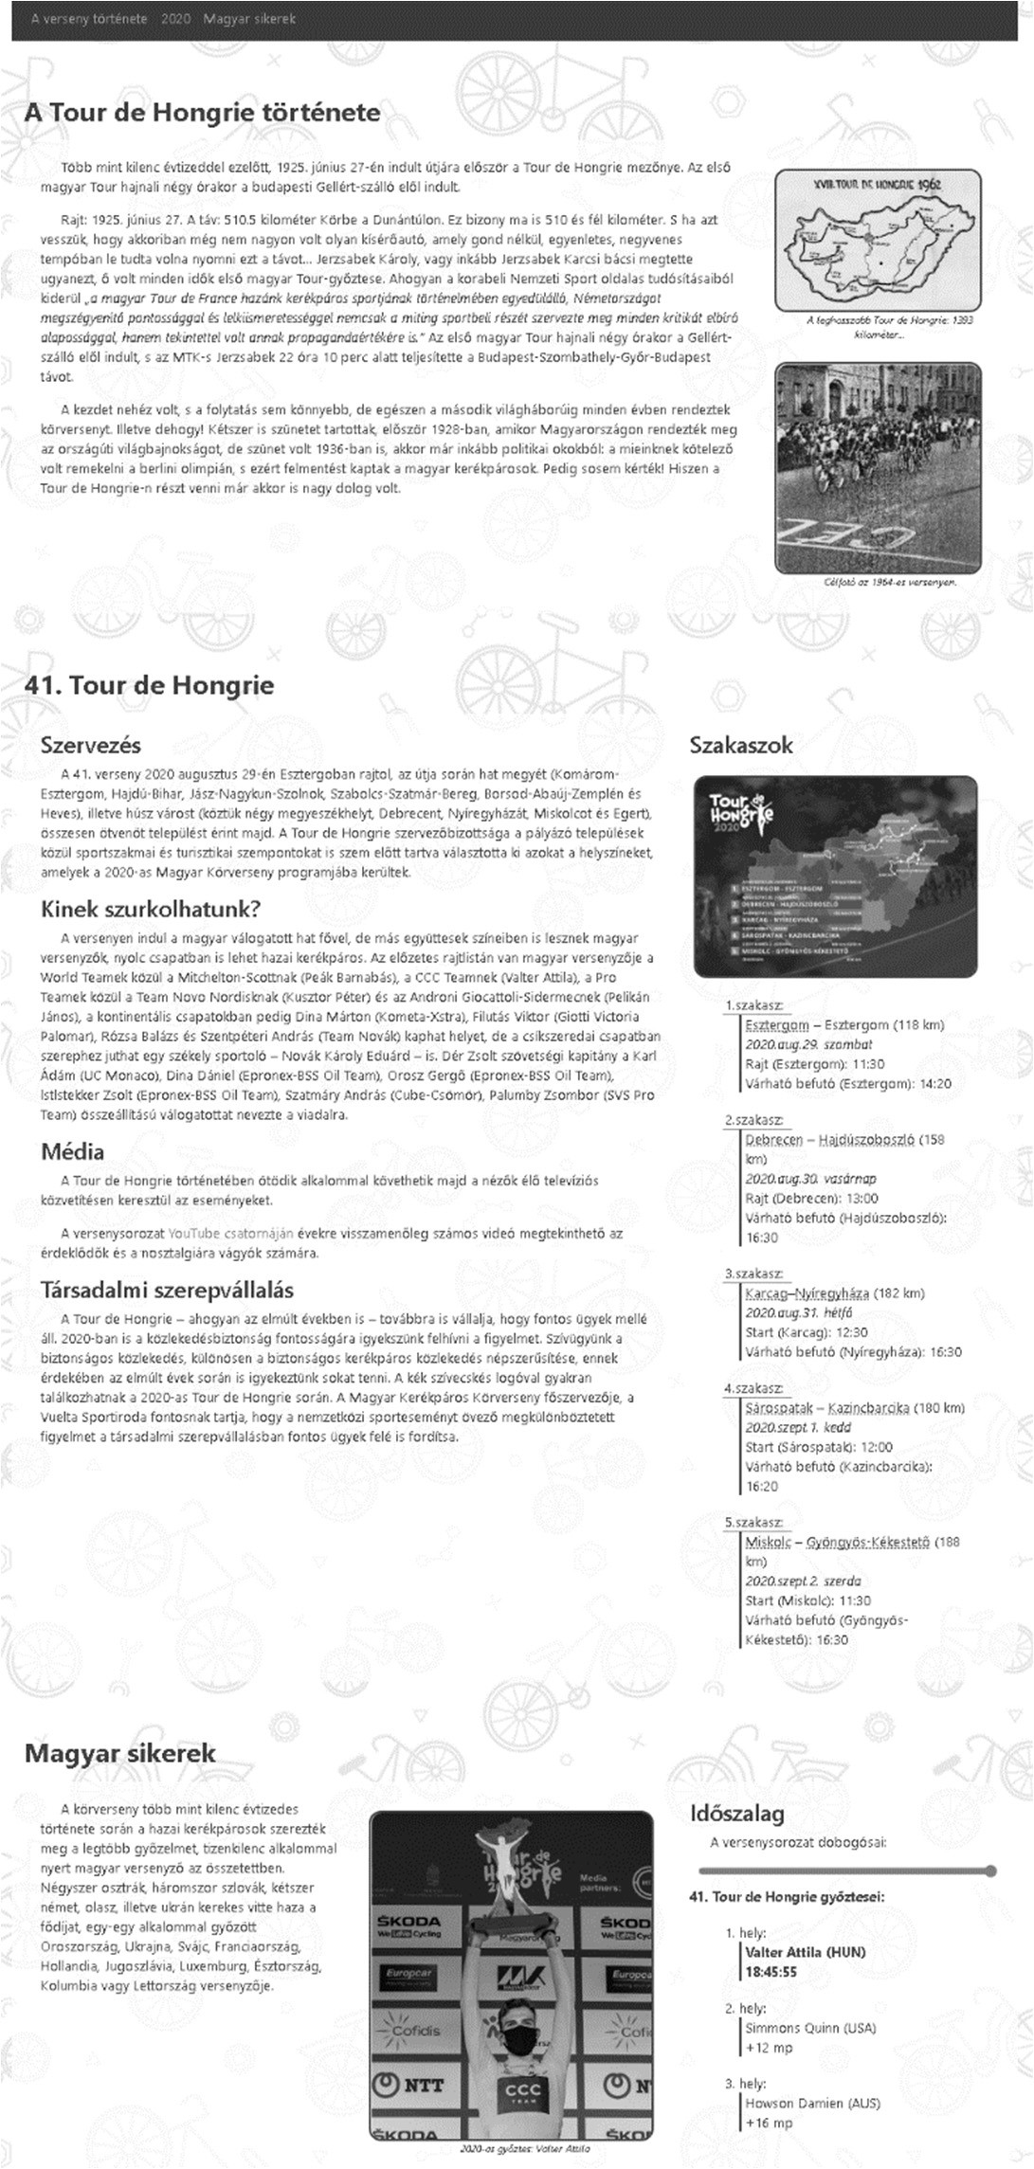

*Az oldal egyben*

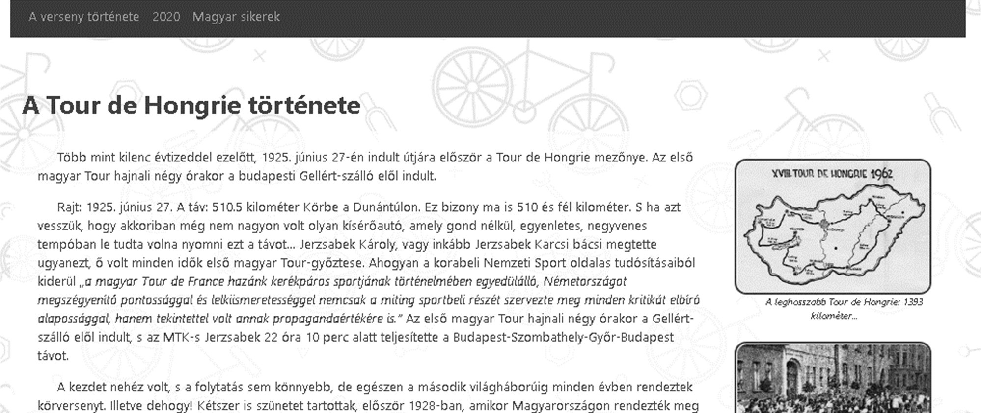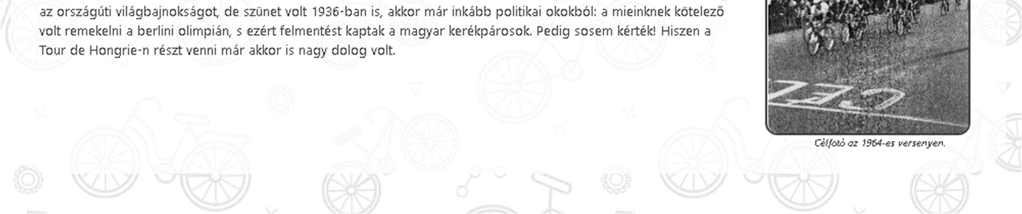

## A menü és az első blokk tartalma

*A*

*második*

*blokk tartalma*

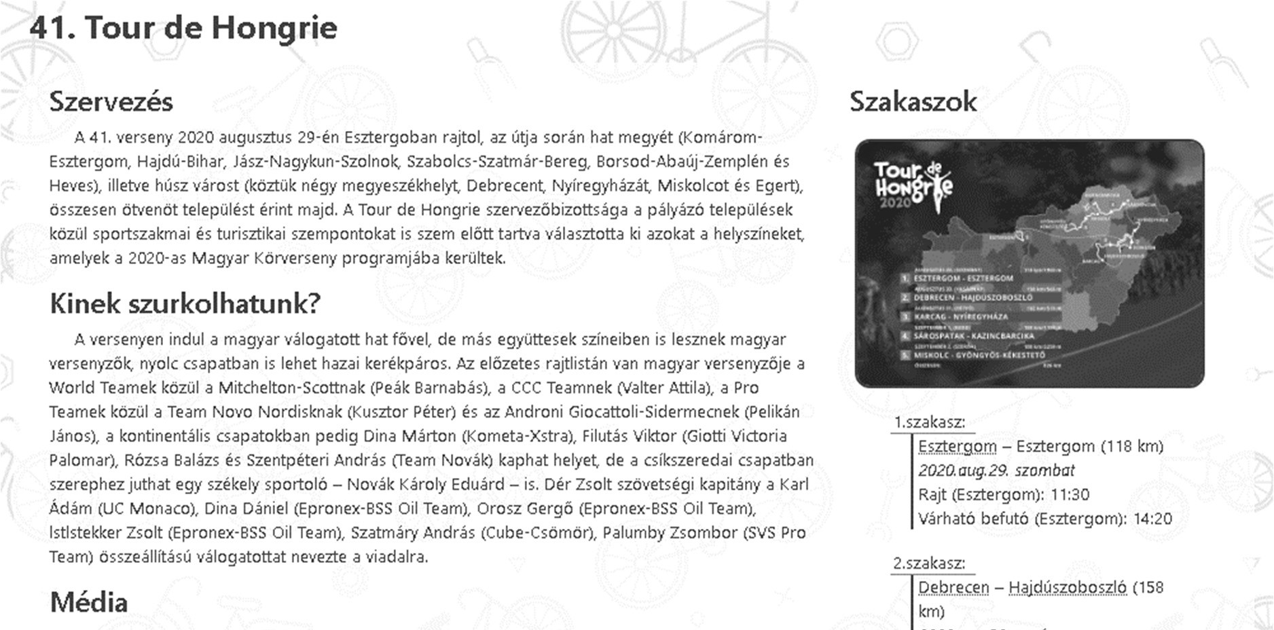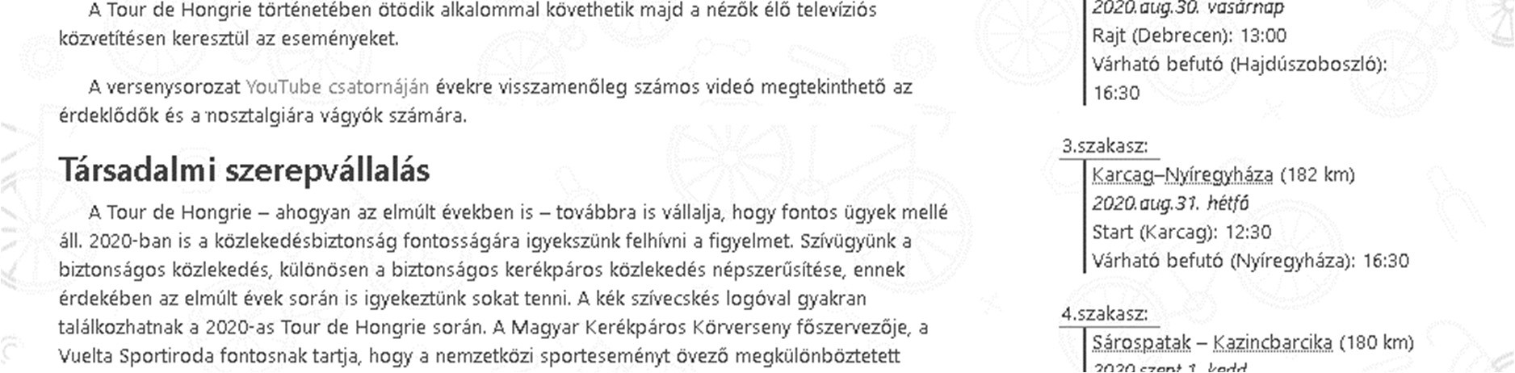

## A A ffeladat a következeladat a következőő oldalon oldalon ffololyytatódik. tatódik

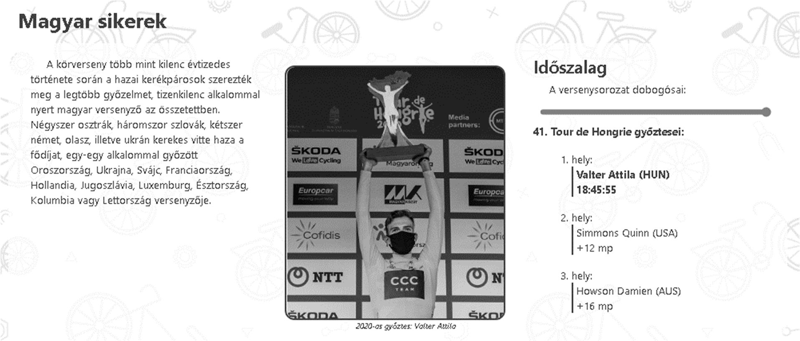

*A harmadik blokk tartalma*